ФЕДЕРАЛЬНОЕ АГЕНТСТВО ПО ОБРАЗОВАНИЮ
Государственное образовательное учреждение высшего
профессионального образования
«Белгородский государственный технологический университет
им. В.Г. Шухова»

Институт ИТУС
Кафедра информационных технологий
КУРСОВАЯ РАБОТА
по дисциплине «Мультимедиа технологии»
на тему:

«Создание анимационного ролика игры в русские шашки в Blender»
Выполнил: студент группы ИТз-221
Дмитриев Дмитрий Анатольевич
Проверил: старший преподаватель
Жданова Светлана Ивановна
Белгород 2026

СОДЕРЖАНИЕ
ВВЕДЕНИЕ 3
1. ПОСТАНОВКА ЗАДАЧИ И ТРЕБОВАНИЯ К РОЛИКУ 4
1.1. Основание для выполнения задачи 4
1.2. Назначение работы 4
1.3. Требования к работе 4
1.4. Выбор средств разработки 5
2. СОЗДАНИЕ МОДЕЛЕЙ И ПОДГОТОВКА СЦЕНЫ 6
2.1. Моделирование шашек 6
2.2. Моделирование доски 7
2.3. Создание стола и игровых часов 9
2.4. Настройка материалов и окружения 10
2.5. Настройка камеры и освещения 11
3. РАЗРАБОТКА АНИМАЦИИ ПАРТИИ 13
3.1. Подготовка последовательности игры 13
3.2. Анимация шашек 13
3.3. Анимация часов 15
4. ВИЗУАЛИЗАЦИЯ И МОНТАЖ ВИДЕОРОЛИКА 17
4.1. Настройка и выполнение рендера 17
4.2. Подготовка монтажного проекта 18
4.3. Обработка звукового сопровождения 19
4.4. Экспорт и оценка результата 20
ЗАКЛЮЧЕНИЕ 22
СПИСОК ИСПОЛЬЗОВАННЫХ ИСТОЧНИКОВ 23

ВВЕДЕНИЕ
Трёхмерная графика позволяет представить форму объекта, его положение в пространстве и движение во времени. Геометрия, материалы, освещение и камера совместно определяют изображение, которое получает зритель. Эти составляющие рассматриваются в учебнике Д. Экка по компьютерной графике [1]. В данной работе применил их для создания анимационного ролика игры в русские шашки.
Для курсовой работы выбрал сцену с шашечной доской, двумя комплектами фигур и игровыми часами. Создал модели, назначил материалы, настроил свет и камеру, а затем подготовил анимацию партии. Доску разместил на столе, чтобы показать игру в предметном окружении. После самостоятельного рендера в Blender выполнил монтаж видеоряда и добавил звуковое сопровождение.
Цель работы состоит в создании демонстрационного ролика, который наглядно показывает внешний вид игровой сцены и последовательность действий во время партии. Для достижения цели разработал модели шашек, доски, стола и часов, подготовил материалы, анимировал перемещения и взятия фигур, согласовал работу часов с очередностью ходов и собрал итоговое видео.
Работу разделил на два проекта Blender. В основном файле сохранил трёхмерную сцену и анимацию. Для монтажа готового видеоряда и звуков использовал отдельный проект. Такое разделение позволило работать со звуковым сопровождением после рендера, не изменяя геометрию моделей и ключевые кадры партии.

1. ПОСТАНОВКА ЗАДАЧИ И ТРЕБОВАНИЯ К РОЛИКУ

1.1. Основание для выполнения задачи
Основанием для выполнения задачи стала потребность наглядно представить будущую игровую сцену до разработки интерактивного приложения. Статичное изображение доски показывает расположение предметов, но не раскрывает характер перемещения шашек, удаление взятых фигур и переключение часов. Без демонстрации этих действий сложнее оценить читаемость сцены и согласованность её визуальных элементов.
Для решения этой задачи разработал анимационный демонстрационный прототип игры в русские шашки. В ролике показал внешний вид объектов и заранее подготовленную последовательность ходов. Рассмотрен такой результат как визуальная основа для возможного приложения: видеофильм позволяет оценить оформление и подачу действий, однако сам не содержит управления игроком или программного расчёта ходов. В рамках курсовой работы довёл проект до готового видео.
Демонстрационный формат позволил сосредоточиться на визуальной стороне задачи: взаимном масштабе предметов, ракурсе, форме перемещения и читаемости смены очереди. Заранее заданная партия обеспечивает повторяемое воспроизведение одной последовательности и позволяет сопоставлять варианты оформления по одинаковым состояниям сцены.

1.2. Назначение работы
Ролик предназначен для демонстрации оформления шашечной игры и поведения объектов во время партии. Для зрителя существенны различимость фигур, понятная очередность ходов и видимость взятий. Поэтому сохранил общий ракурс на протяжении видео и включил в кадр всё игровое поле вместе с часами.
При подготовке сцены использовал простые геометрические формы, которые соответствуют назначению предметов. Дополнительные детали доски, стол и часы помогают показать объём и пространственные отношения между объектами. Основное внимание в анимации сосредоточил на движении шашек и смене очереди игроков.

1.3. Требования к работе
К результату предъявил следующие требования: наличие трёхмерной доски и двух комплектов шашек, различимое движение фигур, отображение взятий, работа игровых часов и сохранение анимации в видеофайл. Объекты игрового поля должны оставаться видимыми в кадре, а материалы сторон должны различаться при выбранном освещении.
За основу игровой сцены принял правила русских шашек. Доска содержит 64 клетки, фигуры располагаются на тёмных полях. В начальной позиции каждая сторона имеет 12 шашек в трёх рядах; первый ход выполняют белые. Для обычной шашки взятие допускается как вперёд, так и назад [2]. Эти сведения использовал при подготовке расстановки и последовательности действий.
Для предметного оформления предусмотрел объёмную рамку доски, буквенные и цифровые обозначения полей, стол и двухциферблатные часы. Звуковое сопровождение должно обозначать перемещения фигур и работу часов. Дополнительные элементы разместил так, чтобы они не перекрывали игровое поле.
Анимацию организовал на единой временной шкале. Ходы сторон чередуются, взятая фигура исчезает после соответствующего действия, а кнопки часов меняют положение при передаче очереди. Для рендера и монтажа использовал одинаковую частоту кадров. Это сохраняет длительность движений после переноса видеоряда в монтажный проект.

1.4. Выбор средств разработки
Для моделирования, анимации и монтажа выбрал Blender. В одном приложении доступны редактирование мешей, назначение материалов, работа с ключевыми кадрами, рендер и Video Sequencer. Такой набор средств позволил выполнить основные этапы без переноса моделей между разными программами.
Модели разработал на основе мешей и геометрических примитивов. Принципы редактирования вершин, рёбер и граней описаны в официальном руководстве Blender [3]. В работе использовал эти возможности для придания формы шашкам, создания клеток и рамки доски, а также подготовки деталей стола и часов.
Для визуализации использовал Eevee в Blender 5.2.2 LTS. Параметры материалов и освещения сохранил в проекте сцены. Разделение трёхмерного проекта и монтажа позволило независимо уточнять звуковые фрагменты и настройки экспорта итогового ролика.

2. СОЗДАНИЕ МОДЕЛЕЙ И ПОДГОТОВКА СЦЕНЫ

2.1. Моделирование шашек
Создал цилиндрическую модель шашки с кольцевыми деталями на верхней части. Для белых и чёрных фигур сохранил общую геометрию, а различие сторон задал материалами. Габариты базовой модели составляют примерно 1 x 1 x 0,28 единицы Blender. Небольшая высота относительно диаметра соответствует форме настольной шашки.
В качестве основы использовал цилиндрическую форму. При подготовке модели придал верхней части рельеф и выделил ободок. Такая геометрия делает фигуру узнаваемой с ракурса камеры, в котором одновременно видны верхняя поверхность и боковая часть.
Кольцевой рельеф сохранил в меше шашки. Он создаёт дополнительные переходы света на поверхности и помогает воспринимать объём даже при небольшом размере фигуры в кадре. Форму сделал одинаковой для обеих сторон, чтобы различие цвета не сопровождалось различием игровых фигур.
Меш базовой шашки содержит 512 вершин и 450 граней. Применил модификатор Bevel с шириной 0,15 и тремя сегментами для смягчения краёв. Для настройки нормалей использовал Weighted Normal и гладкое затенение граней. Эти настройки помогают получить плавные световые переходы на боковой поверхности и ободке.
Белой шашке назначил материал тёплого светлого оттенка, чёрной шашке назначил материал с чёрным базовым цветом. Для обеих сторон установил Roughness равным 0,3. Такое значение сохраняет заметные блики, по которым в тёмной фигуре читается форма. Модель и назначенные материалы представлены на рисунке 2.1.
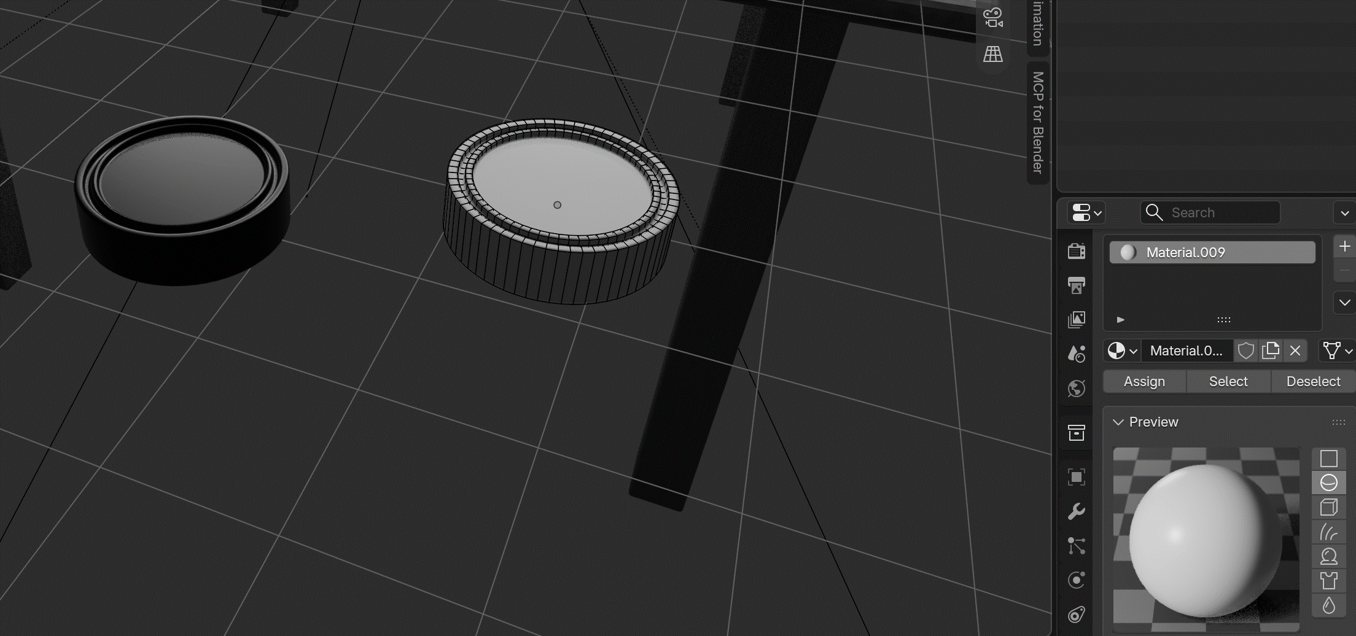
Рисунок 2.1 Модели белой и чёрной шашек
На основе подготовленных моделей сформировал два комплекта по 12 шашек. Каждый экземпляр оставил отдельным объектом. При общей форме такая организация позволяет назначать каждой фигуре собственную траекторию, момент взятия и состояние видимости.
Начальную расстановку сохранил на первом кадре анимации. Шашки разместил на тёмных клетках с одинаковой высотой над поверхностью игрового поля. Для последующих перемещений использовал центры клеток, чтобы положение фигур оставалось согласованным с геометрией доски.
Отдельные объекты шашек и единый меш доски использовал для разных целей. Фигуры должны перемещаться и исчезать независимо, поэтому их разделение необходимо для анимации. Доска остаётся неподвижным предметом, а различие клеток задаётся материалами её граней. Это сохраняет простую организацию сцены при большом числе игровых действий.

2.2. Моделирование доски
Создал доску одним мешем, объединив игровое поле, толщину основания и выступающую рамку. Буквы и цифры оставил отдельными текстовыми объектами. Такое решение сохраняет единую геометрию основного предмета и позволяет отдельно размещать обозначения по его сторонам.
Игровую поверхность разделил на сетку из восьми рядов и восьми столбцов. Клетки различаются назначенными материалами, а не набором отдельных объектов. Поэтому игровое поле остаётся частью общей модели доски и сохраняет ровную поверхность.
Доске придал толщину, а по периметру сформировал приподнятую рамку. Объёмное основание отделяет игровую поверхность от стола, а выступающий край создаёт законченный внешний вид предмета. Верх рамки расположил выше клеток, сохранив свободное пространство для фигур.
Готовый меш доски содержит 516 вершин и 544 грани. Использовал три материала: светлый для одной группы клеток, тёмный для другой группы и отдельный материал рамки. Число граней превышает число клеток, поскольку меш также включает нижнюю поверхность, боковые части и геометрию обрамления.
Материалы назначил соответствующим граням игрового поля во вкладке Material Properties. Чередование светлых и тёмных клеток сохранил в материальных индексах граней одного меша. При этом цвет, отображаемый в режиме Solid, зависит от настроек рабочего просмотра, а изображение рендера определяется материалами и освещением сцены.
Для смягчения границ доски использовал Bevel с тремя сегментами. Скругление добавляет блики на краях основания и рамки, благодаря чему их толщина различима в перспективном виде. Общая модель доски и распределение материалов показаны на рисунке 2.2.
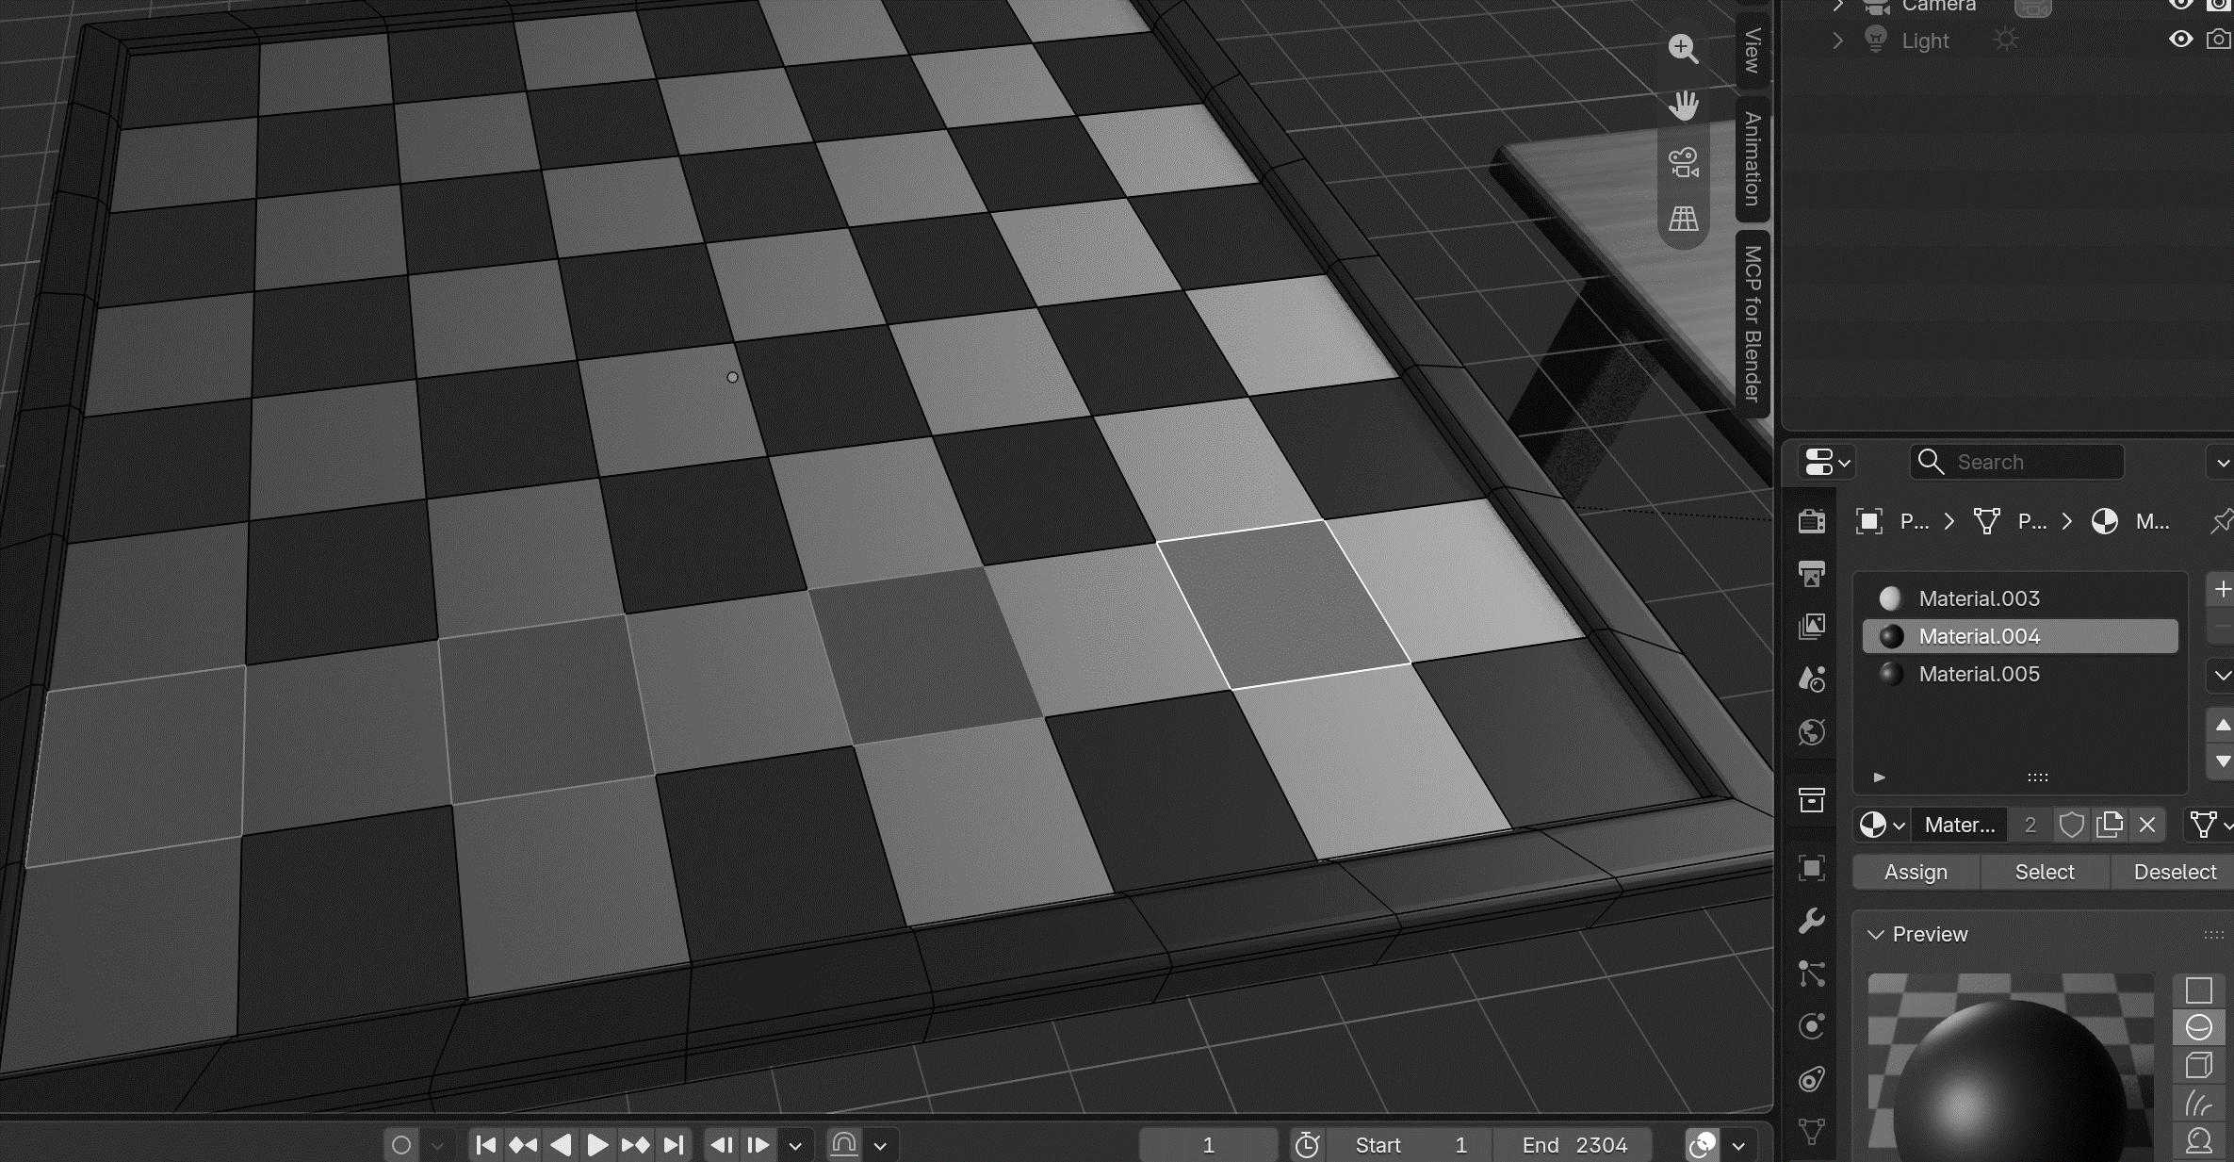
Рисунок 2.2 Доска с игровым полем и выступающими бортиками
По сторонам доски разместил буквенные обозначения от a до h и цифры от 1 до 8. Для четырёх сторон создал 32 текстовых объекта. Обозначения связывают строки и столбцы с координатами игрового поля и дополняют внешний вид доски.
Для текста использовал выравнивание Center по горизонтали и вертикали. Такое положение точки отсчёта упростило размещение каждой буквы и цифры относительно центра соответствующей клетки. Размер и ориентацию обозначений согласовал с шириной рамки.
Обозначения расположил над поверхностью рамки и назначил им светлый материал. Текст отделён от геометрии доски, поэтому его положение не зависит от материальных индексов клеток. Расположение букв и цифр представлено на рисунке 2.3.
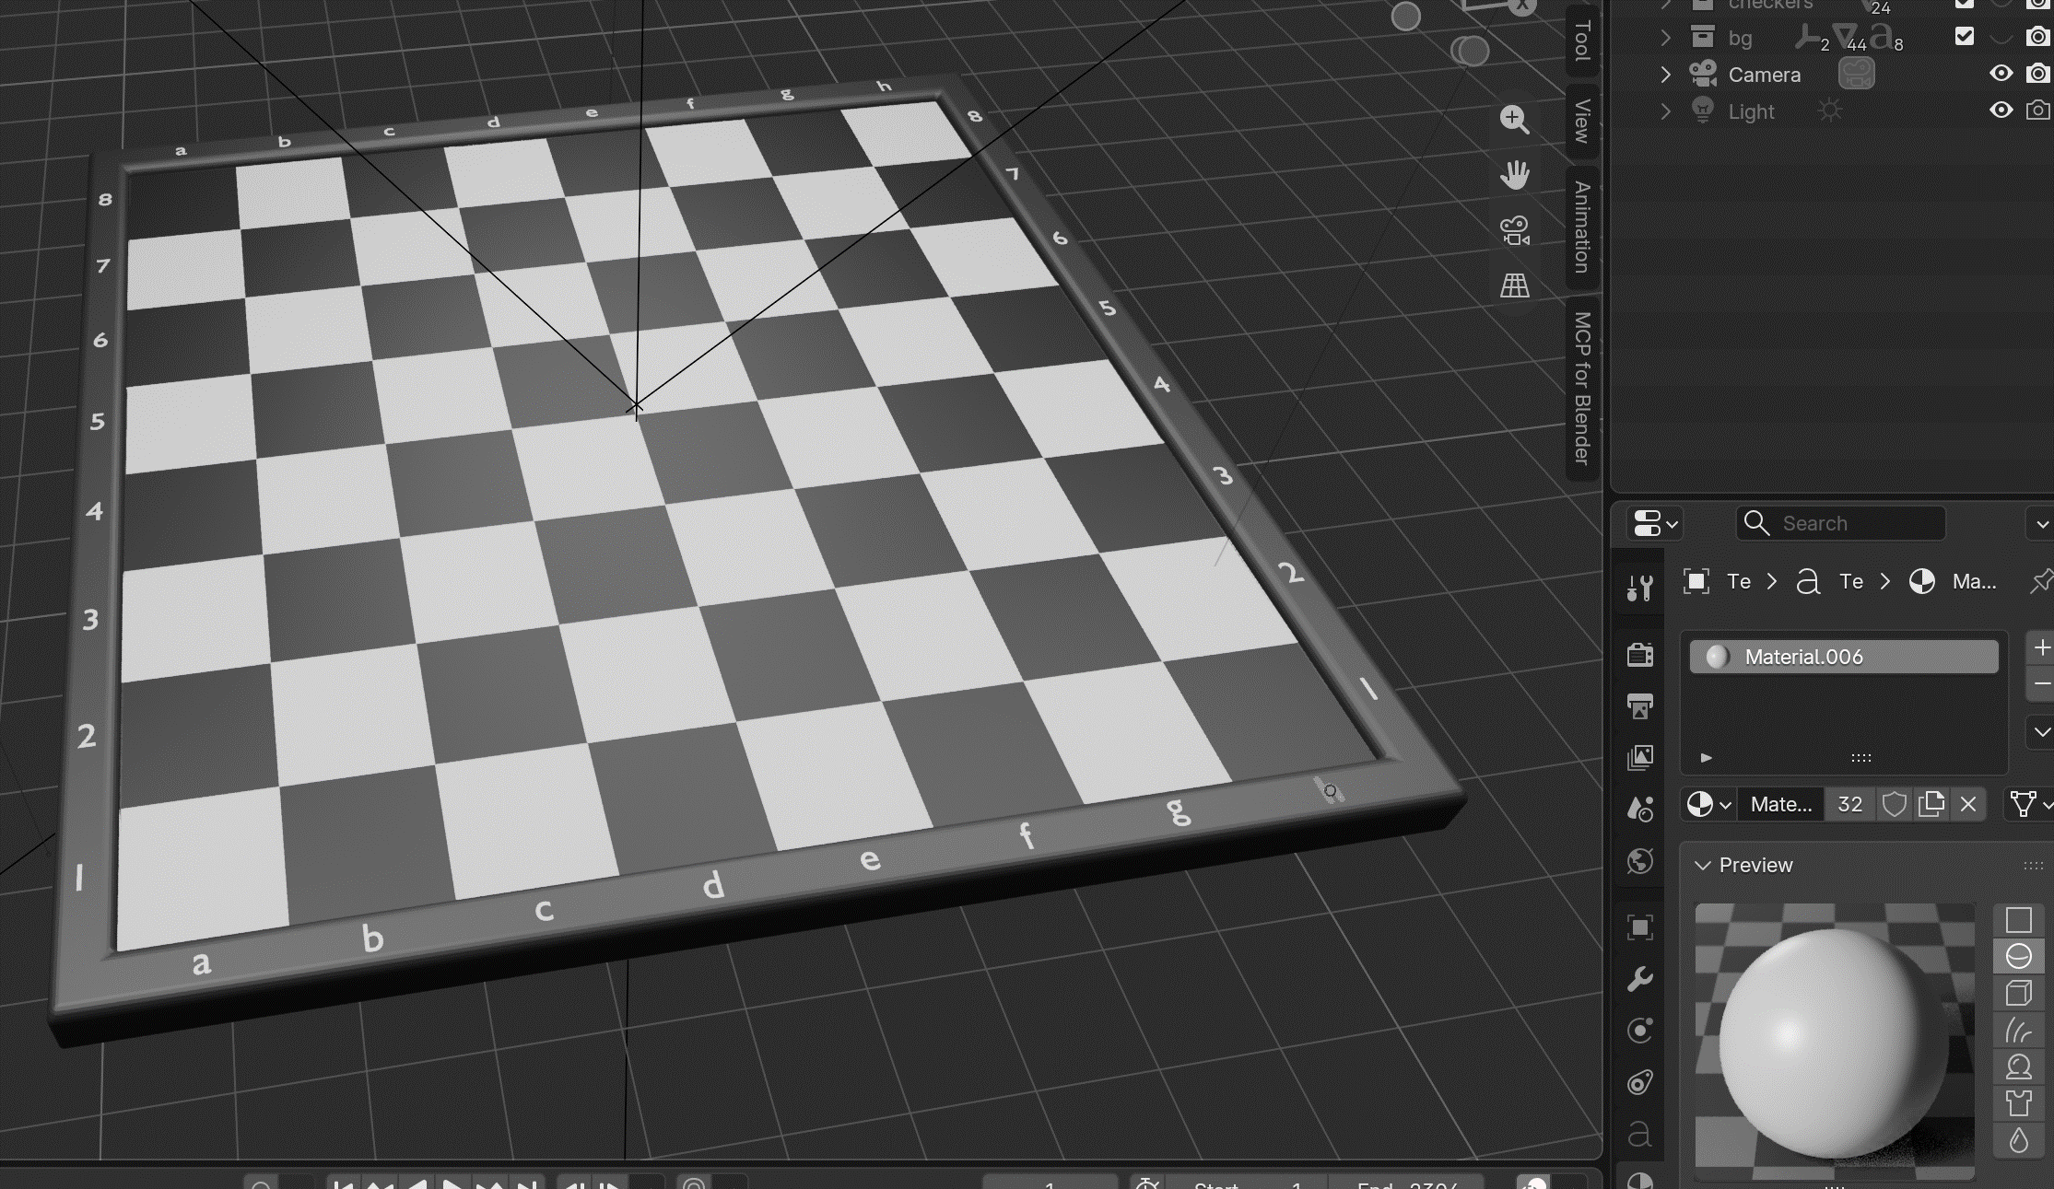
Рисунок 2.3 Буквенно-цифровые обозначения доски

2.3. Создание стола и игровых часов
Для окружения сцены создал стол с квадратной столешницей и четырьмя ножками. Размеры столешницы составляют 16 x 16 x 0,44 единицы Blender, каждой ножки примерно 0,85 x 0,85 x 9 единиц. Площадь столешницы превышает размер доски, поэтому вокруг игрового поля остаётся свободное место для часов.
Детали стола разработал на основе прямоугольных форм. Для столешницы использовал Bevel с шириной 0,12 и тремя сегментами, для ножек установил ширину 0,06. Скругление смягчает переходы на краях и поддерживает общий характер обработки поверхности предметов сцены.
Столешницу и ножки объединил общей родительской связью через Empty. Детали при этом остались отдельными мешами. Такая организация сохраняет их относительное положение и позволяет перемещать столешницу и ножки одной группой с сохранением расположения деталей.
Создал корпус двухциферблатных часов размером 3,65 x 1,15 x 1,65 единицы Blender. Разместил его за доской со стороны, удалённой от камеры. Детали часов объединил родительской связью, сохранив возможность отдельно анимировать стрелки и кнопки.
На передней части корпуса разместил два циферблата с объёмными ободками. Добавил отметки, цифры 12, 3, 6 и 9, а также стрелки. На верхней стороне корпуса создал две кнопки. Эти детали позволяют показать смену активной стороны без дополнительных надписей поверх видеоряда.
Стрелки разместил относительно центров циферблатов, а их движение задал вращением в плоскости лицевой части часов. Кнопки сохранил отдельными объектами с вертикальным перемещением. Общий вид стола и часов показан на рисунке 2.4.
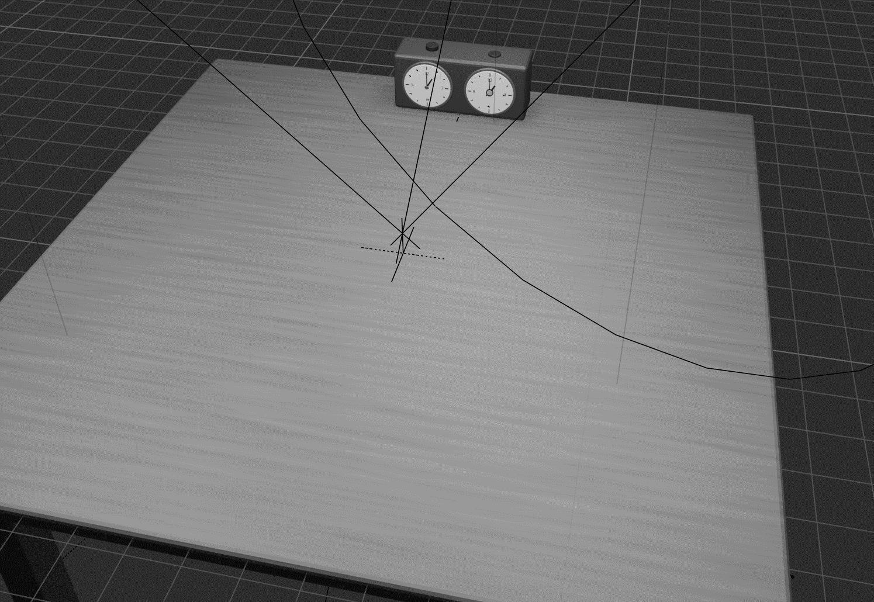
Рисунок 2.4 Стол и игровые часы

2.4. Настройка материалов и окружения
Для основных материалов использовал Principled BSDF, соединённый с Material Output. В официальном руководстве Base Color определяет базовый цвет поверхности, Roughness описывает характер отражений, а Metallic задаёт металлическое поведение материала [4]. В сцене настроил эти свойства с учётом назначения шашек, клеток, корпуса часов и декоративных деталей.
Для игрового поля установил Roughness равным 0,5, а для шашек использовал значение 0,3. Фигуры имеют более выраженные блики, чем клетки. Светлый материал сделал тёплым по оттенку, тёмный сохранил чёрным. Такое сочетание поддерживает различимость сторон и позволяет выделить фигуры на фоне доски.
Для столешницы подготовил процедурный материал древесины. В его схеме Texture Coordinate связан с Vector Math, далее координаты поступают в Noise Texture. Распределение цвета настроил через Color Ramp и передал в Base Color узла Principled BSDF. Для Noise Texture установил Scale и Detail равными 2. Цветовой рисунок создаётся узлами.
В Color Ramp задал сочетание древесных оттенков. Для материала столешницы сохранил Metallic равным 0 и Roughness равным 0,5. Материал задаёт неоднородность цвета поверхности, а скругления модели формируют блики на её краях. Эти две составляющие совместно определяют восприятие столешницы в готовом кадре.
Процедурный подход отделяет материал от внешнего изображения. Цветовая неоднородность поверхности формируется по координатам модели и параметрам узлов, поэтому материал можно сохранять вместе с проектом. При этом рисунок остаётся стилизованным: его назначение в данной сцене состоит в обозначении древесной поверхности стола.
Для корпуса часов использовал тёмный древесный материал, для циферблатов светлый оттенок слоновой кости, для стрелок и отметок тёмный материал. Ободкам назначил материал с Metallic около 0,65 и Roughness около 0,35. Различие поверхностей отделяет стрелки от циферблатов и выделяет обрамление. Схема процедурного материала столешницы показана на рисунке 2.5.
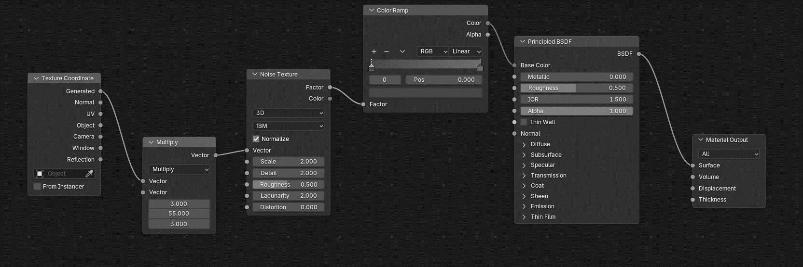
Рисунок 2.5 Процедурный материал столешницы

Окружение настроил через World. Использовал узел Background, соединённый с World Output, с тёмным тёплым цветом и Strength равным 0,4. Фон совпадает с цветовой гаммой стола и рамки доски. Благодаря этому в кадре сохраняется цельная предметная сцена без дополнительных объектов вокруг игрового поля.
Параметры окружения сохранил отдельно от материалов объектов. Цвет Background определяет видимый фон мира, а его Strength задаёт интенсивность соответствующего окружения. Вместе с источниками света эти настройки участвуют в формировании итогового изображения. Узлы мира представлены на рисунке 2.6.
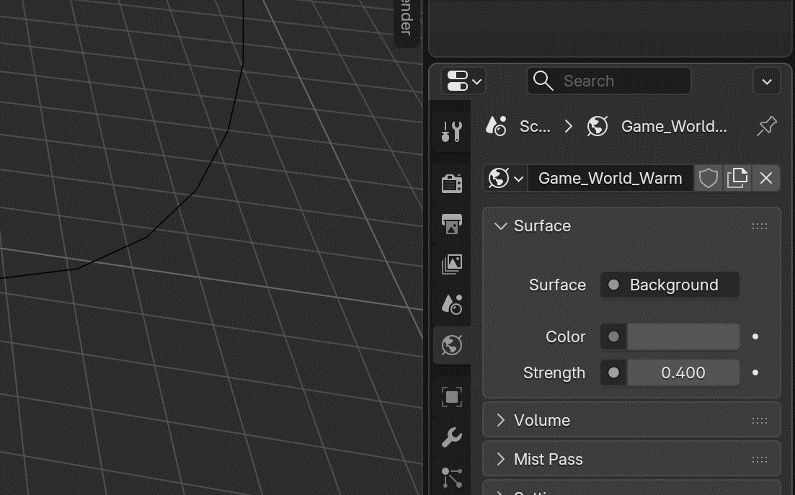
Рисунок 2.6 Настройка окружения World

2.5. Настройка камеры и освещения
Освещение помогает выделить форму предметов и направить внимание зрителя. В книге Дж. Бирна рассматриваются объём, глубина и организация света в сцене [5]. Для своей работы поставил практическую задачу: сохранить читаемость тёмных шашек и клеток, показать рельеф фигур и избежать чрезмерно резких теней на игровом поле.
В схеме освещения использовал три площадных источника Area Light. Для основного установил мощность 2800 Вт и размер 10 единиц, для заполняющего 1800 Вт и размер 12 единиц, для третьего 1600 Вт и размер 9 единиц. Основному свету задал тёплый оттенок, заполняющему более холодный, третьему свету также придал тёплый оттенок. Значения подобраны для масштаба данной сцены.
Источники расположил с разных сторон композиции. Основной свет формирует заметные переходы на фигурах, заполняющий ослабляет глубокие тени, а дополнительный выделяет части предметов с другой стороны. Площадные источники большого размера поддерживают мягкий характер освещения. Это особенно существенно для чёрных шашек: их объём воспринимается по бликам и границам силуэта.
Для камеры выбрал перспективную проекцию. Она передаёт уменьшение удалённых объектов, а фокусное расстояние определяет угол обзора [6]. Установил Perspective и фокусное расстояние 55 мм. Камеру расположил выше игрового поля и направил под углом, включив в изображение доску, часы и часть столешницы.
В окончательном варианте сохранил камеру неподвижной. Общий ракурс позволяет следить за ходами без смены точки наблюдения. Угол камеры показывает верхние поверхности шашек и толщину рамки доски, одновременно сохраняя видимыми крайние клетки и циферблаты часов.
В выборе ракурса учитывал две задачи: показать объём предметов и сохранить читаемость клеток. Слишком низкая точка наблюдения усиливает перекрытие фигур, а вид строго сверху меньше показывает толщину доски и корпуса часов. Выбранное положение камеры сохраняет вид на игровое поле и одновременно раскрывает предметную форму сцены.
Рабочий вид в 3D Viewport отделил от ракурса рендера: конечное изображение определяется активной камерой и состоянием видимости объектов на выбранном кадре. Это различие существенно для анимированной партии, поскольку к её завершению часть фигур скрыта. Компоновка камеры и источников света показана на рисунке 2.7.
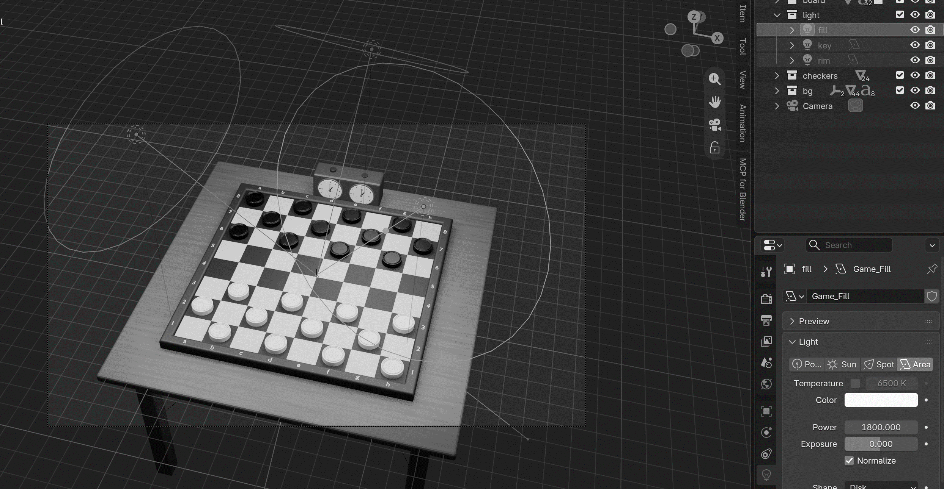
Рисунок 2.7 Камера и источники освещения сцены

3. РАЗРАБОТКА АНИМАЦИИ ПАРТИИ

3.1. Подготовка последовательности игры
Подготовил начальную расстановку из 12 белых и 12 чёрных шашек. На первом кадре все фигуры имеют исходный масштаб и занимают тёмные клетки первых трёх рядов каждой стороны. Диапазон анимации в проекте составляет 1-2304 кадра.
Последовательность партии задал заранее. Для каждого перемещения определил исходную и конечную клетку, а также интервал кадров. Для взятия дополнительно предусмотрел момент удаления фигуры соперника.
Начальные положения фигур закрепил ключевыми кадрами. До начала очередного хода положение соответствующей шашки остаётся неизменным, после чего она перемещается к центру выбранной клетки. Паузы между действиями отделяют ходы сторон и дают зрителю время воспринять новое расположение фигур.
Первый ход белой шашки занимает кадры 46-78, следующий ход чёрной шашки расположен на кадрах 90-122. При частоте 30 кадров/с каждое из этих перемещений длится примерно 1,07 секунды. Промежуток между ними разделяет действия игроков. Начальная расстановка и временная шкала показаны на рисунке 3.1.
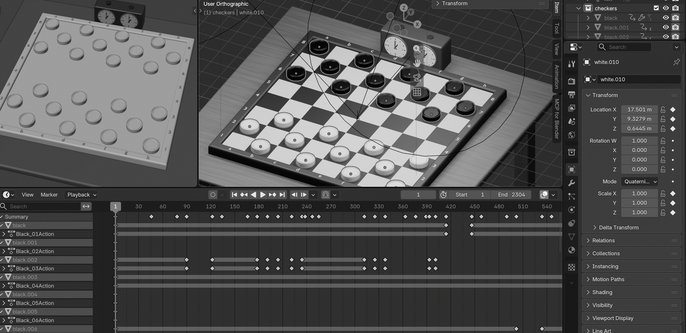
Рисунок 3.1 Начальная расстановка и временная шкала партии

3.2. Анимация шашек
Ключевые кадры Blender сохраняют значения свойств объекта в заданные моменты времени, а промежуточные состояния вычисляются между ключами. Для изменения положения применяется Location, для размера Scale, для вращения Rotation [7]. В анимации шашек использовал этот подход, сохранив геометрию фигур неизменной.
Перемещения шашек задал ключами Location. В начале движения сохранил исходное положение, в конце соответствующего интервала закрепил положение в центре конечной клетки. Поэтому перемещение происходит за счёт изменения координат объекта, а модель фигуры сохраняет исходную форму.
До очередного хода использовал одинаковые значения положения на границах паузы. Например, для одной белой шашки сохранил исходные координаты на кадрах 1 и 905, а конечные координаты следующего перемещения задал на кадре 937. Фигура остаётся на месте до начала действия и затем изменяет положение в пределах заданного интервала.
Для каналов Location использовал интерполяцию Bezier. Она определяет характер изменения координат и скорости между ключами. Конечные положения привязал к центрам клеток, а характер промежуточного перемещения задал кривыми анимации. Отдельные данные движения позволяют каждой шашке сохранять собственную последовательность ходов.
При взятии добавил подъём фигуры над доской. Для данных действий на кадрах высота белой шашки меняется от ~0,6 до ~1,2 и возвращается к ~0,6 единицы. Одновременно изменяются координаты X и Y. Таким образом, подъём составляет 0,6 единицы и обозначает прохождение над фигурой соперника.
Исчезновение взятой шашки задал изменением масштаба и видимости. Для одной белой фигуры Scale уменьшается от 1 до 0. Для hide_render и hide_viewport использовал ключи с интерполяцией Constant. Эти свойства переключают видимость в определённый момент и исключают взятую фигуру из дальнейших кадров.
Для движения и видимости использовал разные типы интерполяции. Положение и масштаб изменяются между ключами, поэтому соответствующие действия развиваются во времени. Видимость должна переключаться в определённый момент, поэтому для неё использовал Constant. Такое разделение свойств позволяет задать плавное исчезновение через масштаб и окончательное исключение фигуры из кадра.
Каждой шашке сохранил собственные данные движения. Это позволяет независимо задавать ходы, паузы и взятия разных экземпляров при одинаковой форме моделей. Каналы положения, масштаба и видимости представлены на рисунке 3.2.
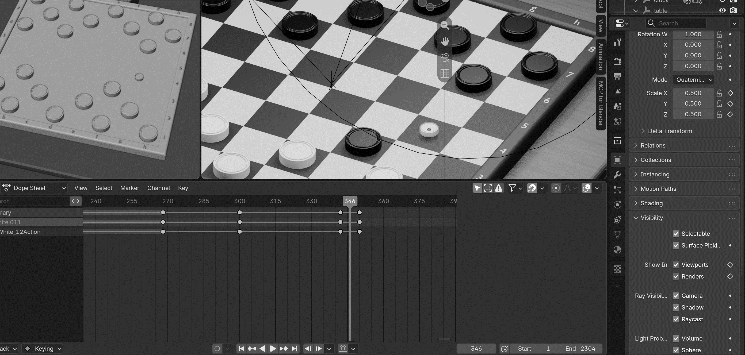
Рисунок 3.2 Ключевые кадры движения и удаления шашки

Ключевые кадры движения относятся к анимируемым объектам, а их каналы отображаются в Dope Sheet. Для анализа последовательности использовал общую шкалу партии. При большом диапазоне кадров отдельные действия могут занимать небольшую часть видимого участка, поэтому временной интервал и значения ключей являются основными данными для описания анимации.
Для взятия выделил три характерных состояния: положение до действия, поднятая шашка над доской и конечное положение после движения. Удаление фигуры соперника согласовал с завершением соответствующего действия. Пример промежуточного положения показан на рисунке 3.3.
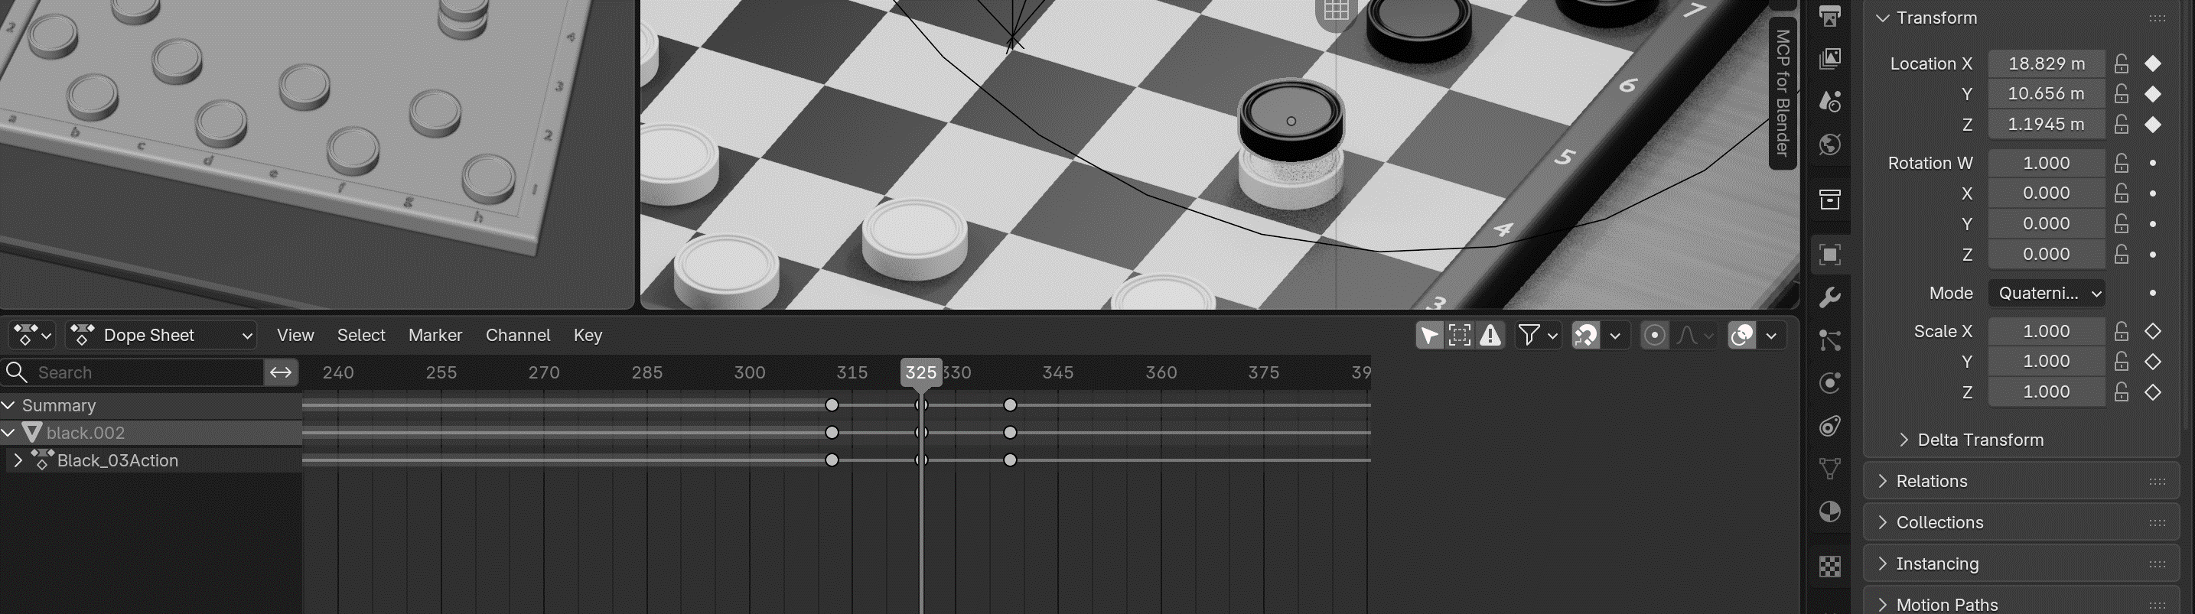
Рисунок 3.3 Промежуточное положение шашки при взятии

3.3. Анимация часов
Работу часов связал с очередностью ходов. В активный интервал изменяется положение стрелок одного циферблата, а после передачи очереди движение переходит к другому. Паузы задал одинаковыми значениями угла на границах интервала, движение сохранил различающимися значениями Rotation.
Анимировал стрелки игровых часов. Вращение задал через Rotation Euler по локальной оси Y. Для каждой стрелки сохранил ключевые точки с интерполяцией Linear. Она обеспечивает равномерное изменение угла внутри соответствующего активного интервала.
У одной из стрелок левого циферблата угол равен нулю на кадрах 1 и 46, к кадру 81 достигает примерно 0,12 радиана и сохраняется до кадра 125. Стрелка правого циферблата остаётся в исходном положении до кадра 81, а затем изменяет угол к кадру 125. Чередование таких интервалов обозначает активную сторону партии.
Две верхние кнопки анимировал через Location Z. Высота меняется между 1,76 и 1,6 единицы в локальных координатах часов. На кадре 81 одна кнопка опускается, другая поднимается, обозначая передачу очереди после первого хода.
Часы использовал как визуальный элемент демонстрационного прототипа. Их стрелки и кнопки показывают смену активного игрока. Углы вращения задал ключами анимации, поэтому движение относится к заранее подготовленной партии.
Шашки, стрелки и кнопки разместил на общей временной шкале. Благодаря этому смена состояния часов относится к тем же интервалам, что и ходы фигур. Кривые вращения стрелок и положения кнопок показаны на рисунке 3.4.
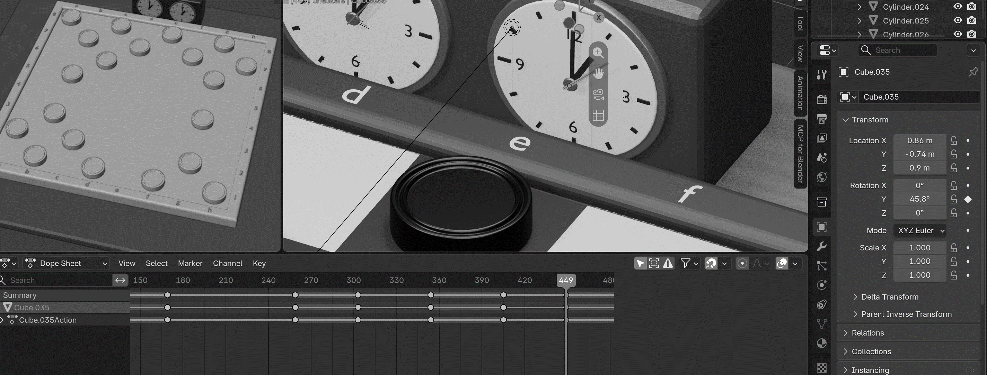
Рисунок 3.4 Анимация стрелок и кнопок игровых часов

4. ВИЗУАЛИЗАЦИЯ И МОНТАЖ ВИДЕОРОЛИКА

4.1. Настройка и выполнение рендера
Рендер преобразует состояние трёхмерной сцены на каждом кадре в изображение. Разрешение, частота кадров, диапазон и формат определяют параметры вывода. Эти настройки описаны в официальном руководстве Blender; полученную последовательность также можно использовать в Video Sequencer [8]. В работе выполнил рендер сцены, а затем перенёс готовый видеоряд в монтажный проект.
Выполнил рендер в Blender с использованием Eevee. Установил разрешение 1920 x 1080, масштаб вывода 100 %, частоту 30 кадров/с и диапазон 1-2304. Для вывода использовал FFmpeg Video, контейнер MPEG-4 и кодек H.264. Аудиокодек на этом этапе оставил отключённым, поскольку звуковое сопровождение добавил отдельно при монтаже.
Параметры изображения и диапазон кадров сохранил в Output Properties. Все кадры исходного видео относятся к одному разрешению и частоте воспроизведения. Такое единообразие позволяет перенести видеоряд в монтажный проект без изменения длительности отдельных движений.
Для готовой последовательности существенно различие между начальным и конечным состояниями партии. На первом кадре отображается полный комплект фигур, а позднее взятые шашки скрываются ключами видимости.
В результате получил файл checkers.mp4 с 2304 видеокадрами при частоте 30 кадров/с. Длительность видеоряда составляет 76,8 секунды и совпадает с диапазоном сцены. Настройки визуализации представлены на рисунке 4.1.
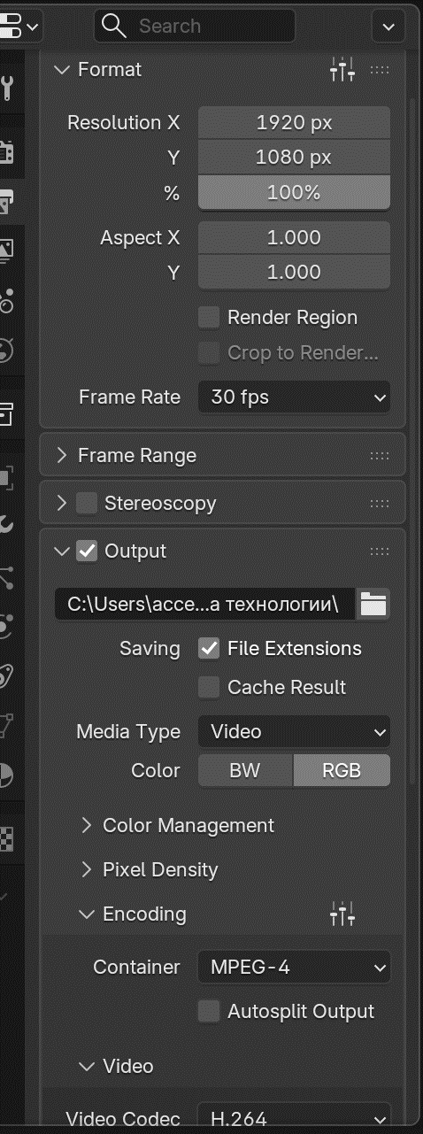
Рисунок 4.1 Настройки рендера трёхмерной сцены

4.2. Подготовка монтажного проекта
Для монтажа создал отдельный проект checkers-video.blend. Исходный видеоряд разместил на первом канале Video Sequencer, начиная с кадра 1. Импортированный фрагмент содержит все 2304 кадра исходного рендера. В этом проекте работал с готовым изображением, а не с моделями сцены.
Частоту монтажного проекта сохранил равной 30 кадрам/с. Это согласует интервалы звуковых фрагментов с временной шкалой исходного видео. Отдельный монтажный проект позволяет изменять расположение звуков и их громкость без повторного вычисления трёхмерной сцены.
Диапазон итогового экспорта ограничил кадрами 1-2300. Таким образом, в итоговый файл вошли первые 2300 кадров исходного рендера. Видеополоса при этом сохраняет исходную продолжительность, а граница вывода определяется диапазоном монтажного проекта.
В монтажном проекте совместил видеополосу и звуковые фрагменты на общей шкале. Изображение отображается в Preview, а расположение полос задаётся в Sequencer. Монтажная последовательность представлена на рисунке 4.2.
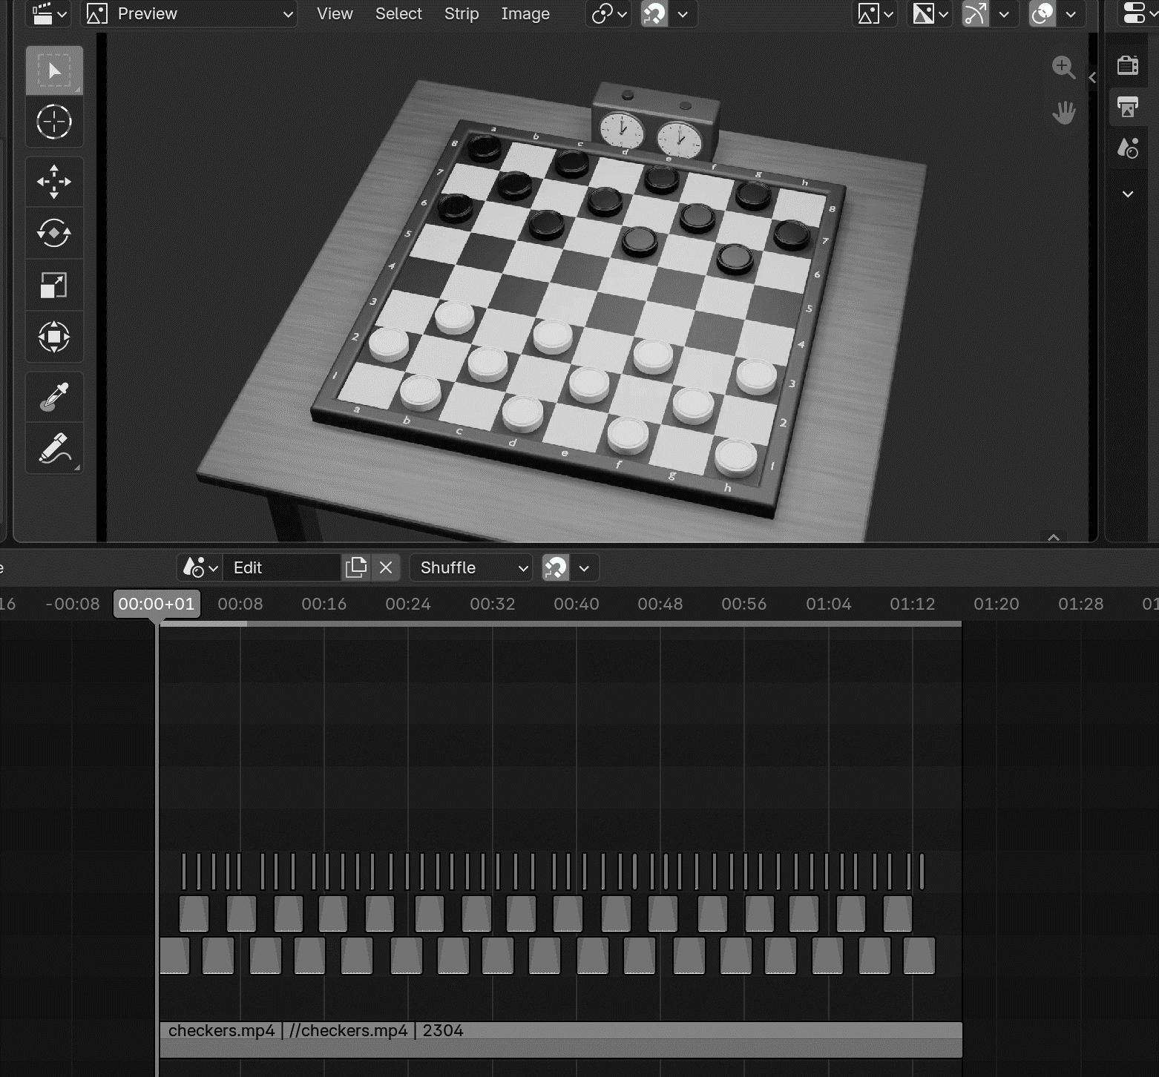
Рисунок 4.2 Монтажный проект в Video Sequencer

4.3. Обработка звукового сопровождения
Звуковое сопровождение подготовил с помощью звуковых полос Video Sequencer. Официальное руководство описывает работу Sound Strip и управление громкостью таких фрагментов [9]. В проекте использовал короткие звуковые отрезки для действий шашек и более продолжительные фрагменты для часов.
В монтажном проекте разместил 80 звуковых полос: 47 фрагментов действий шашек и 33 фрагмента часов. Звуки перемещения находятся на пятом канале, фрагменты часов распределены между третьим и четвёртым каналами.
Звуковые отрезки подрезал по времени и распределил по действиям в видеоряде. Повторяющиеся фрагменты использовал в нескольких местах партии. При этом каждый экземпляр полосы имеет собственное положение на временной шкале, что позволяет согласовать его с конкретным ходом.
Звуки часов распределил по чередующимся интервалам активности двух сторон. Переключение в видеоряде обозначается движением кнопок, а звуковое сопровождение организовано фрагментами часов.
Положение звуковых полос сохранил относительно кадров ходов и смены активности часов. Анимация Volume задаёт переходы громкости внутри фрагментов. Такая настройка описывает подготовленную звуковую схему; качество её восприятия оценивается при прослушивании экспортированного ролика. Полосы звука и ключи громкости показаны на рисунке 4.3.
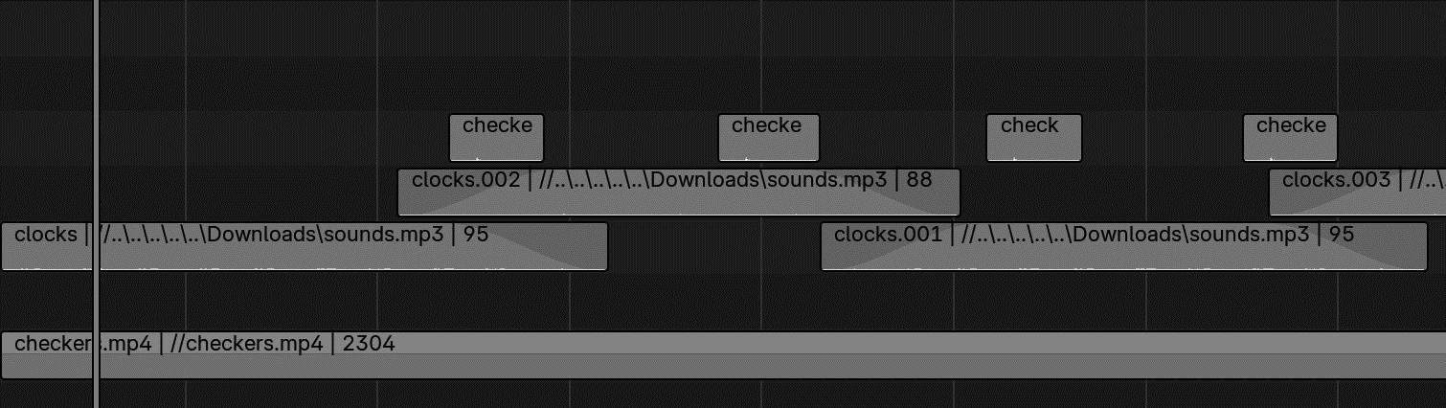
Рисунок 4.3 Звуки ходов и огибающие громкости часов

4.4. Экспорт и оценка результата
Итоговый ролик экспортировал в файл checkers-animated.mp4. Для видео использовал H.264 в контейнере MP4, для звука выбрал AAC. Таким образом, конечный файл содержит изображение и звуковую дорожку и может воспроизводиться без открытия монтажного проекта Blender.
Основные параметры итогового файла приведены в таблице 4.1. Видеоряд содержит 2300 кадров с частотой 30 кадров/с. Его длительность составляет примерно 76,67 секунды.
Таблица 4.1 Параметры итогового видеоролика
Параметр | Значение
Имя файла | checkers-animated.mp4
Контейнер | MP4
Видеокодек | H.264 (avc1)
Разрешение | 1920 x 1080 пикселей
Соотношение сторон | 16:9
Частота кадров | 30 кадров/с
Количество видеокадров | 2300
Длительность видео | 76,67 с
Аудиокодек | AAC (mp4a)
Частота дискретизации | 48 000 Гц
Количество аудиоканалов | 2
Размер файла | 12 358 462 байта (около 11,79 Мб)

Начальный кадр показывает полную расстановку, промежуточный отражает изменившиеся положения фигур, а на последнем кадре остаются восемь чёрных шашек.
Полученный результат соответствует формату задания: разработал трёхмерные модели, подготовил анимацию и представил её в видеоролике. Проект демонстрирует заранее заданную партию и визуальное оформление игры. Для возможного интерактивного приложения отдельно потребуются управление игроком и программная реализация правил; эти функции не входят в выполненную мультимедийную работу.

ЗАКЛЮЧЕНИЕ
В ходе курсовой работы создал демонстрационный ролик игры в русские шашки. Разработал модели шашек и доски с объёмной рамкой, добавил координатные обозначения, стол и игровые часы. Для поверхностей подготовил материалы, включая процедурный древесный рисунок столешницы. Камеру и свет настроил с учётом видимости игрового поля и различимости фигур.
Анимацию построил на ключевых кадрах. Задал перемещения шашек, подъём при взятии и исчезновение взятых фигур. Стрелки и кнопки часов связал с очередностью действий сторон. Общую временную шкалу использовал для согласования движений, сохранив неподвижный перспективный ракурс камеры.
Самостоятельно выполнил рендер сцены в Blender, после чего подготовил монтаж и добавил звуковые фрагменты. Итоговый файл имеет разрешение 1920 x 1080, частоту 30 кадров/с и длительность около 76,67 секунды. Видео сохранено с кодеком H.264, звук с кодеком AAC.
Разработанный ролик решает задачу наглядного представления игровой сцены и последовательности действий до возможного создания интерактивного приложения. В проекте объединил моделирование, работу с материалами, освещением, анимацией и монтажом. Исходную сцену и монтаж сохранил отдельными файлами, что позволяет продолжить доработку визуальной и звуковой частей.

СПИСОК ИСПОЛЬЗОВАННЫХ ИСТОЧНИКОВ
1. Eck, D. J. Introduction to Computer Graphics / D. J. Eck. - Version 1.4. - 2023. - Электронный учебник. - URL: https://math.hws.edu/graphicsbook/ (дата обращения: 12.09.2026).
2. International Draughts Federation. IDF Official Rules of the Game in Draughts-64. - 8 p. - URL: https://idf64.org/wp-content/uploads/2016/09/Official-Rules-of-the-game.pdf (дата обращения: 13.09.2026).
3. Blender Foundation. Editing Mesh Objects // Blender 5.2 LTS Manual. - URL: https://docs.blender.org/manual/en/5.2/modeling/meshes/editing/index.html (дата обращения: 13.09.2026).
4. Blender Foundation. Principled BSDF // Blender 5.2 LTS Manual. - URL: https://docs.blender.org/manual/sr/5.2/render/shader_nodes/shader/principled.html (дата обращения: 15.09.2026).
5. Birn, J. Digital Lighting and Rendering / J. Birn. - 3rd ed. - New Riders, 2014. - 464 p. - ISBN 978-0-321-92898-6. - Ознакомительный фрагмент издателя: https://www.informit.com/content/images/9780321928986/samplepages/0321928989.pdf (дата обращения: 15.09.2026).
6. Blender Foundation. Cameras // Blender 5.2 LTS Manual. - URL: https://docs.blender.org/manual/nl/5.2/render/cameras.html (дата обращения: 15.09.2026).
7. Blender Foundation. Introduction: Animation // Blender 5.2 LTS Manual. - URL: https://docs.blender.org/manual/en/5.2/animation/introduction.html (дата обращения: 17.09.2026).
8. Blender Foundation. Introduction: Render Output // Blender Manual. - URL: https://docs.blender.org/manual/en/latest/render/output/introduction.html (дата обращения: 17.09.2026).
9. Blender Foundation. Sound Strip // Blender Manual. - URL: https://docs.blender.org/manual/en/latest/video_editing/edit/montage/strips/sound.html (дата обращения: 17.09.2026).

